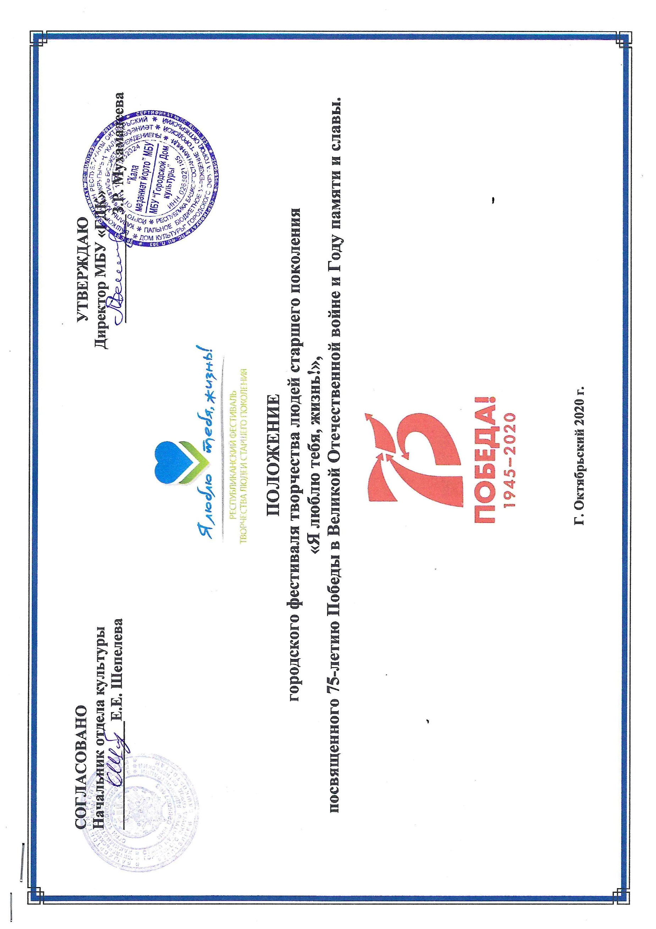

Общие положения.

Городской фестиваль проводится в рамках Республиканского фестиваля творчества людей старшего поколения «Я люблю тебя, жизнь!» в городском округе город Октябрьский Республики Башкортостан.
Городской фестиваль является отборочным туром Республиканского фестиваля творчества людей старшего поколения «Я люблю тебя, жизнь!».
Организаторами фестиваля являются отдел культуры администрации городского округа город Октябрьский РБ, МБУ «Городской дом культуры» городского округа г. Октябрьский РБ.

Цели и задачи фестиваля.

Основной целью фестиваля является раскрытие творческого потенциала людей старшего поколения, способствующего их более полной социальной адаптации в современном мире.
Основные задачи фестиваля:
- привлечение внимания общества к созидательно-творческой деятельности людей старшего поколения как средству их самовыражения и реализации;
- содействие развитию творческих способностей людей старшего поколения, применению их творческого и интеллектуального потенциала в сфере культуры.
- формирование представлений о пожилом возрасте как о времени использования жизненных навыков и передачи опыта молодому поколению.
- развитие патриотических чувств как деятельной, активной установки, основанной на чувстве причастности к жизни города.

Оргкомитет фестиваля.

Для координации организационной и творческой деятельности в период подготовки и проведения фестиваля создается Оргкомитет.
Оргкомитет определяет:
- порядок проведения фестиваля, условия участия, критерии отбора участников, сроки подачи заявок,
- состав жюри фестиваля.

Участники фестиваля.

Для участия в фестивале приглашаются коллективы самодеятельного художественного творчества и отдельные исполнители, обладающие исполнительским мастерством и творческими дарованиями, проживающие в городе Октябрьский.
Возраст участников - от 55 лет.
К участию в фестивале не допускаются: люди старшего поколения, чья профессиональная деятельность была связана с искусством и культурой (народные и заслуженные артисты РФ и РБ, профессиональные танцоры, певцы, музыканты, артисты и т.д.), кроме аккомпаниаторов.
Условия участия в фестивале.
Исполнитель (или творческий коллектив) представляет в программе основного тура фестиваля строго 1 (один) художественный номер.
Продолжительность исполнения номера - не более 4 мин.
Допускается любое музыкальное сопровождение (инструментальное, фонограмма «минус»). Не разрешается использование фонограммы «плюс».
Номинации фестиваля.
- Вокальное исполнение по номинациям:
- соло (вокал народный, вокал эстрадный, вокал академический);
- ансамбль.
- Танцевальное исполнение по номинациям:
- соло;
- ансамбль.
- Инструментальное исполнение по номинациям:
- соло;
- ансамбль.
- Художественное слово:
- чтение литературного произведения;
- авторское исполнение художественного произведения.
- Театральная миниатюра/Оригинальный жанр
- Декоративно-прикладное искусство и ремесла

Приветствуются номера, связанные с тематикой 75-летия Победы в Великой отечественной войне и Года памяти и славы.

Критерии оценки.

- уровень подготовки и исполнительского мастерства;
- техника исполнения художественного номера;
- артистичность;
- глубина раскрытия темы;
- оригинальность;
- сценический вид, имидж.

Подведение итогов фестиваля.

По итогам фестиваля победителям присуждаются 1, 2, 3 места по номинациям:
- Вокальное исполнение (соло, ансамбль);
- Танцевальное исполнение (соло, ансамбль);
- Инструментальное исполнение (соло, ансамбль);
- Художественное слово (чтение литературного произведения; авторское исполнение художественного произведения);
- Театральная миниатюра/Оригинальный жанр
- Декоративно-прикладное искусство и ремесла
Лучшие исполнители и коллективы будут приглашены для участия в Республиканском фестивале творчества людей старшего поколения «Я люблю тебя, жизнь!».

Сроки и место проведения фестиваля.

Городской фестиваль состоится «19» февраля 2020 года в 16.00 в МБУ «ГДК» г. Октябрьский, по ул. Геофизиков д. 3.
Участники фестиваля направляют заявку в оргкомитет Конкурса до «14» февраля 2020 года. (форма заявки прилагается).
Заявку можно направить в оргкомитет следующими способами:
по электронной почте – domkyltyra-gdk@mail.ru или заполнить по адресу: г. Октябрьский, ул. Геофизиков д. 3.
По всем интересующим вопросам звонить по тел. 8(34767) 7-07-86

Приложение.

Заявка на участие
в городском фестивале
творчества людей старшего поколения «Я люблю тебя, жизнь!» 2020 год

№ п//п | Ф.И.О. (полностью)  участника  (или название коллектива указанием Ф.И.О.  руководителя) | Возраст участников (дата рождения) | Количество  человек в коллективе (с учетом аккомпаниаторов) | Контактный телефон | Адрес проживания | Паспортные данные | Исполняемый репертуар  (название произведения, автор музыки, слов) | Время  исполнения  номера  (мин.)
1 | 2 | 3 | 4 | 5 | 6 | 7 | 8 | 9

